Протокол № 129
Заседания Совета Саморегулируемой организации
Некоммерческого партнерства «ЦентрСтройПроект»
(далее по тексту «Партнерство»)

г. Нижний Новгород 08 октября 2012 г.

На заседании присутствуют:
6 членов Совета СРО НП «ЦСП» из 7:
Явка членов - 85%. Кворум имеется. Заседание правомочно.

Для ведения заседания единогласно избраны:

Председателем заседания – Жукова Лидия Валерьевна
Секретарем заседания – Самусевич Никита Альбертович

Председатель заседания Жукова Л.В. объявила ПОВЕСТКУ ДНЯ:

1. Принятие решения о внесении изменений в Свидетельство о допуске к работам по подготовке проектной документации, которые оказывают влияние на безопасность объектов капитального строительства, а также к работам по подготовке проектной документации, которые оказывают влияние на безопасность особо опасных и технически сложных объектов (кроме объектов использования атомной энергии), организациям, соответствующим требованиям, предъявляемым к заявляемым видам работ и предоставившим необходимые документы. (Приложение № 1 к Протоколу от 08 октября 2012 г. № 129)

2. Принятие решения о внесении изменений в реестр членов СРО НП «ЦСП». (Приложение № 2 к Протоколу 08 октября 2012 г. № 129).

По первому вопросу:
СЛУШАЛИ: Председателя заседания Жукову Л.В.
ГОЛОСОВАЛИ: «ЗА» - единогласно.
РЕШИЛИ:
Внести изменения в Свидетельство о допуске к работам по подготовке проектной документации, которые оказывают влияние на безопасность объектов капитального строительства, а также к работам по подготовке проектной документации, которые оказывают влияние на безопасность особо опасных и технически сложных объектов (кроме объектов использования атомной энергии), организациям, соответствующим требованиям, предъявляемым к заявляемым видам работ и предоставившим необходимые документы. (Приложение № 1 к Протоколу от 08 октября 2012 г. № 129):
- ООО «Нижегородский институт прикладных технологий» ИНН 5261047845
- ООО «Расчетно Проектная Компания» ИНН 5256103269

По второму вопросу:
СЛУШАЛИ: Председателя заседания Жукову Л.В.
ГОЛОСОВАЛИ: «ЗА» - единогласно.
РЕШИЛИ:
Внести изменения в реестр членов СРО НП «ЦСП» в связи с внесением изменений в Свидетельство о допуске к работам по подготовке проектной документации, которые оказывают влияние на безопасность объектов капитального строительства, а также к работам по подготовке проектной документации, которые оказывают влияние на безопасность особо опасных и технически сложных объектов (кроме объектов использования атомной энергии), членам СРО НП «ЦСП». (Приложение № 2 к Протоколу от 08 октября 2012 г. № 129).

Настоящий протокол подписали:



Председатель заседания ________________ Жукова Лидия Валерьевна

Секретарь заседания ________________________ Самусевич Никита Альбертович

Приложение 1
к Протоколу Заседания
Совета СРО НП «ЦСП»
от 08 октября 2012 г. № 129

Регистрационный номер  Свидетельства о допуске | Наименование организации/ИП | ИНН | Местонахождение
№ 0025.09-2010-5261047845-П-107 | Общество с ограниченной ответственностью «Нижегородский институт прикладных технологий» | 5261047845 | 603137, г. Нижний Новгород, ул. Академика Лебедева, д. 12, кв. 12
№ 0149.03-2011-5256103269-П-107 | Общество с ограниченной ответственностью «Расчетно Проектная Компания» | 5256103269 | 603004, г. Нижний Новгород, пр-т Кирова, д. 1, корп. 1, оф. 19
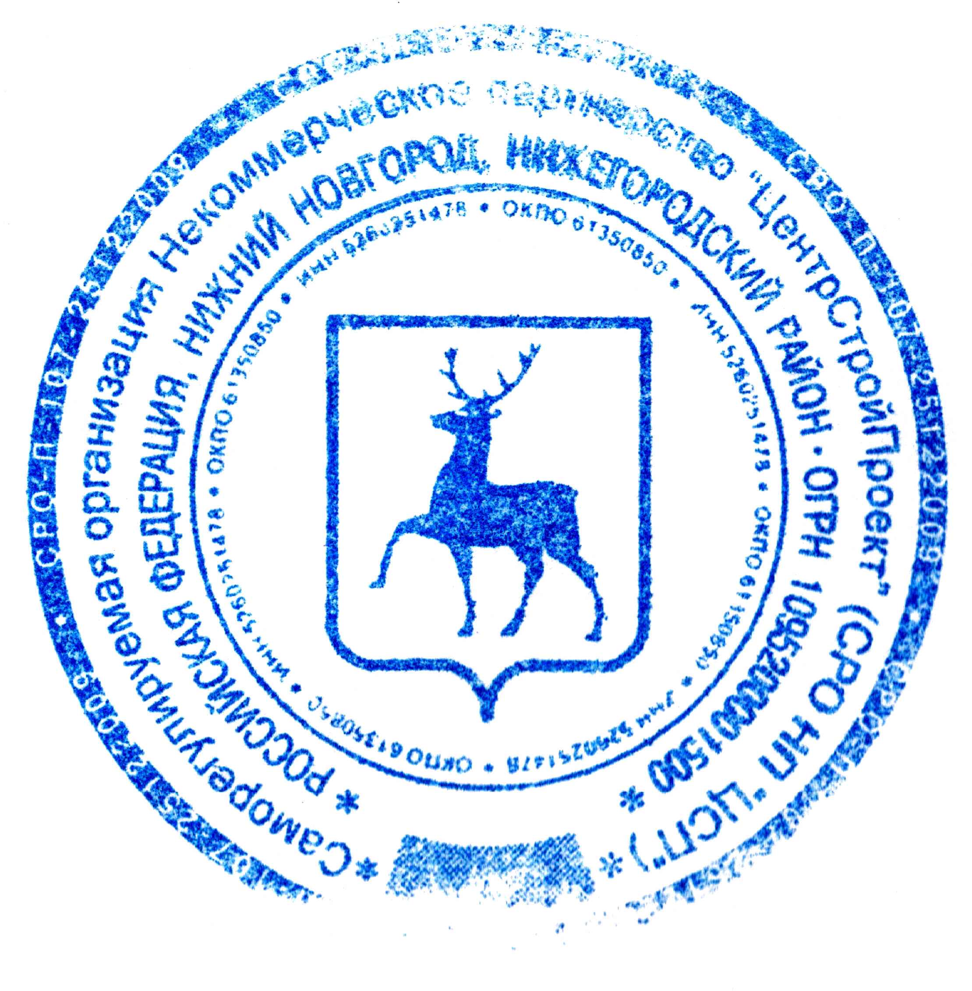

Генеральный директор Самусевич Никита Альбертович
СРО НП «ЦентрСтройПроект»

